Uz pomoć roditelja čitajte pjesmicu (učenik imenuje ili samo pokazuje sličice prstom). Odgovori na pitanja (usmeno) CIJELOM rečenicom.
IVA I LUTKA
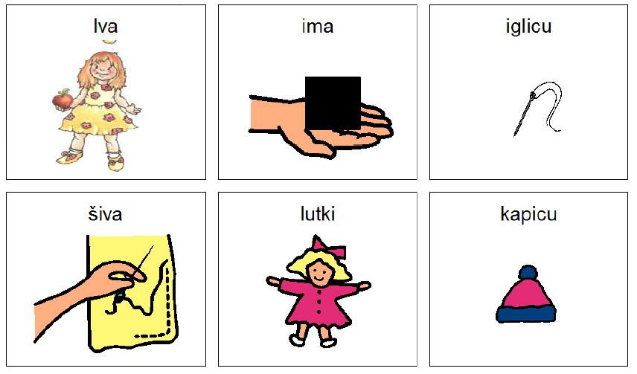
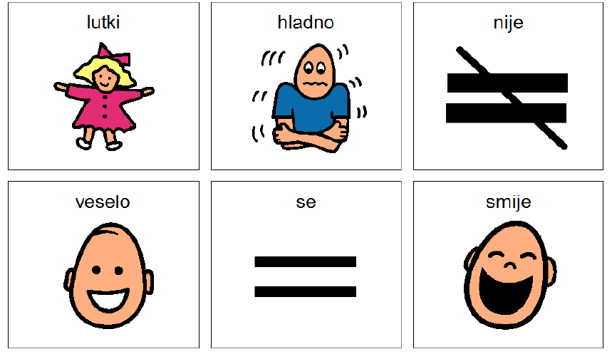

Što Iva ima?
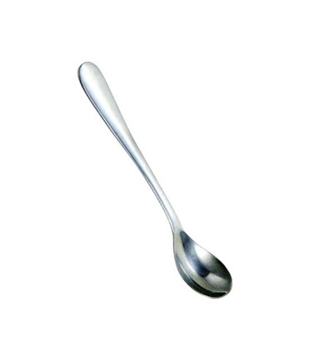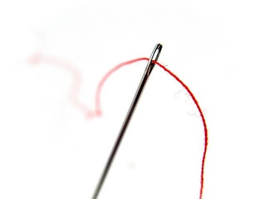

Što Iva šiva?
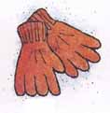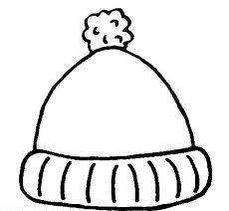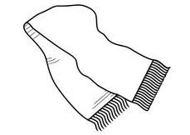

Kakva je lutka? Vesela ili tužna?

ZIMSKI SPORTOVI
Tako se zovu sportovi kojima se ljudi bave u godišnje doba zima. Za njih je potreban snijeg ili led.
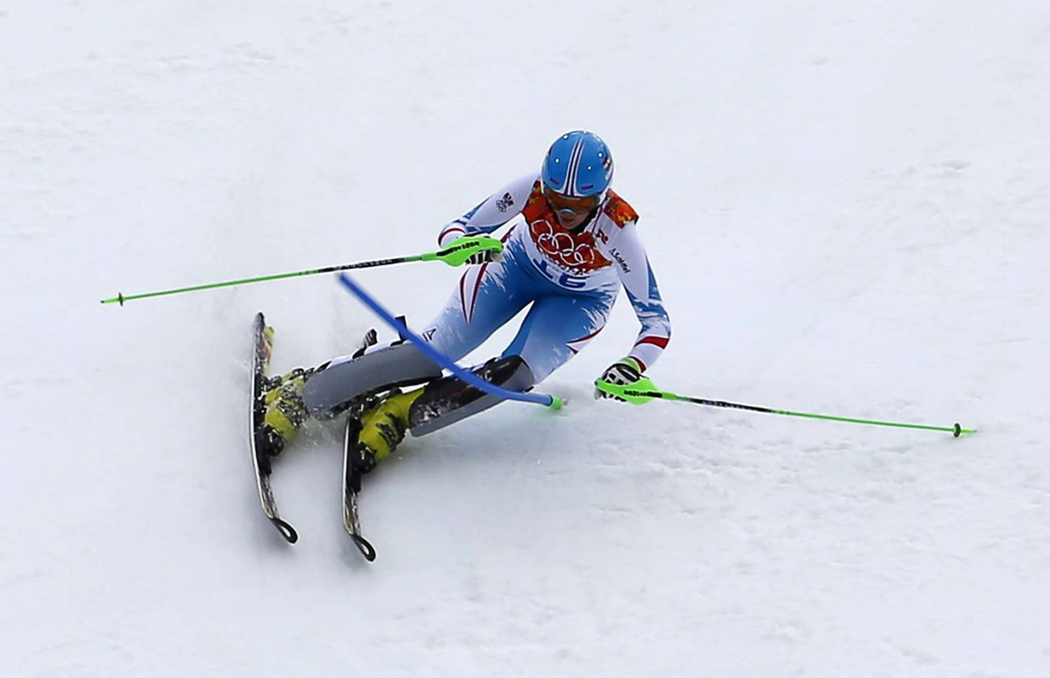
SKIJANJE

SANJKANJE

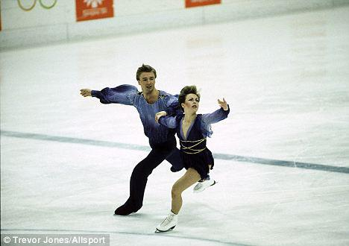
KLIZANJE
Pročitajte djetetu tekst, objasnite zašto se neki sportovi zovu „zimski“. Pokazujte djetetu sliku i imenujte zimski sport koji pokazuje, možete ponoviti nekoliko puta. Nakon toga pokazujte djetetu sliku i neka Vam imenuje sport koji vidi na slici,

PLES U KOLU

ZADATAK:

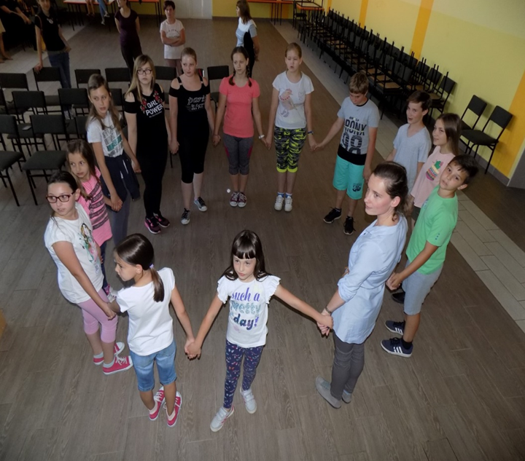
UHVATI ČLANOVE SVOJE OBITELJI ZA RUKU I, PO UZORU NA SLIKU, ZAPLEŠITE KOLO UZ VESELU GLAZBU.

